Optická datová média (aktualizováno 1. 1. 2025)

Jak fungují optická datová média?
- optická datová média se skládají ze dvou částí: z optické mechaniky a optického nosiče dat
- čtení nebo zápis dat probíhá pomocí laserového paprsku, který dokáže změnit stav speciální vrstvy na nosiči dat, tak, že při opětovném čtení dokáže tentýž paprsek přečíst stav (jeden stav: 0, druhý stav: 1)

Optická mechanika
- je zařízení namontované v počítači nebo připojené k počítači (přes USB port), které slouží pro vkládání optických nosičů dat
- propojená je pomocí kabelu s rozhraním SATA nebo USB (externí optické mechaniky)
- mechanika je vybavena laserovou jednotkou, která se stará o čtení nebo zápis dat
- v dnešní době se používají tři generace optických mechanik:
  - 1. generace: CD mechanika
  - 2. generace: DVD mechanika (slouží i jako CD mechanika)
  - 3. generace: BD mechanika (slouží i jako DVD a CD mechanika)

CD mechanika DVD mechanika BD mechanika Externí BD mechanika

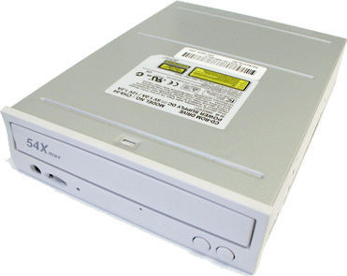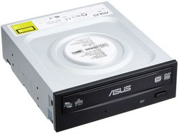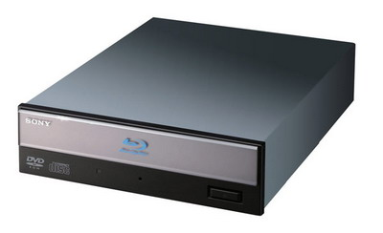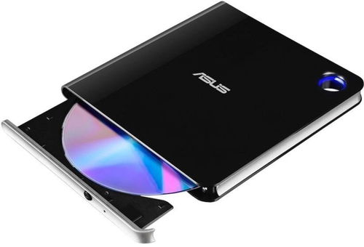

Výběr optických mechanik naleznete zde: https://www.alza.cz/cd-a-dvd/18842867.htm

Optické nosiče dat
- jsou plastové kotouče, které mají uvnitř slabou speciální vrstvu sloužící pro ukládání dat
- celková šíře plastového kotouče je 1,2 mm, průměr má 12 cm, centrální otvor má 1,5 cm, váha cca 18 g
- data jsou zapisována nebo čtena pomocí laserového paprsku v jedné nepřetržité spirále od středu k okraji nosiče
- v dnešní době existují tři generace, které jsou na první pohled stejné
- stejné proto, aby novější typ mechaniky dokázal pracovat i se starými typy nosičů (zpětná kompatibilita)
- rozdíly mezi generacemi jsou způsobeny pokročilejšími technologiemi záznamu (vlnová délka laseru, menší rozestup spirály a menší velikost vypálených bodů, větší počet vrstev)

CD DVD BD
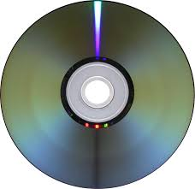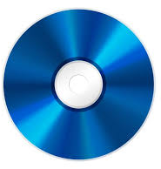

Výhody a nevýhody
- výhody: uložená data nejdou přepsat (výhodné při zálohování), skladnost, nízká cena nosičů
- nevýhody: malá přenosová rychlost dat, předem daná kapacita optického nosiče dat, hlučnost při zápisu a čtení, data nejdou jednoduše přepsat

CD
- anglicky Copact Disc (kompaktní disk)
- první generace optických nosičů dat
- kapacita: 650 MB (74 minut audia) nebo 700 MB (80 min audia)

DVD
- anglicky Digital Versatile Disc (digitální víceúčelový disk)
- druhá generace optických nosičů dat, která na rozdíl od CD dokáže zapisovat data ve dvou vrstvách
- kapacita: 4,7 GB (jednostranný/jednovrstvý), 8,5 GB (jednostranný/dvouvrstvý), 9,4 GB (oboustranný/jednovrstvý), 17 GB (oboustranný, dvouvrstvý)

BD
- anglicky Blue-ray Disc
- třetí a zatím poslední generace optických nosičů
- na rozdíl od DVD umožňuje zapisovat ve více než dvou vrstvách
- kapacita: 25 GB (jedna vrstva, BD-25), 50 GB (Dual Layer BD-50), 100 GB (Triple Layer, BD-XL), 128 GB (čtyřnásobná vrstva, BD-XL)

Systém označování optických datových médií
- kromě standardních zkratek CD, DVD nebo BD jsou optické nosiče navíc označeny následujícími zkratkami:
  - ROM: datová vrstva neumožňuje zapsat data (průmyslově vyrobená – hudba, film, instalační data)
  - R: datová vrstva umožňuje jeden zápis dat nebo postupný vícenásobný zápis do celkové kapacity (jednou zapsaná data již nelze přepsat)
  - RW/RE: datová vrstva umožňuje opakovaně zapisovat na stejné místo (přepis probíhá ve dvou cyklech: první – smazání původních dat, druhý – zápis nových dat)
  - DL: označení pro dvouvrstvý nosič (Double Layer)
  - XL: označení pro vícevrstvý nosič (Multi Layer)

Budoucnost optických datových médií
- s rozvojem cloudových úložišť a nárůstem kapacit pevných disků ztrácejí optická datová média pomalu svůj význam (především kvůli malé přenosové rychlosti)
- kvůli poměrně velkým rozměrům optických mechanik nelze tuto technologii využívat v tabletech, netboocích a ultraboocích
- optická média se stále využívají hlavně v mediálním průmyslu pro distribuci hudebních a filmových nosičů

